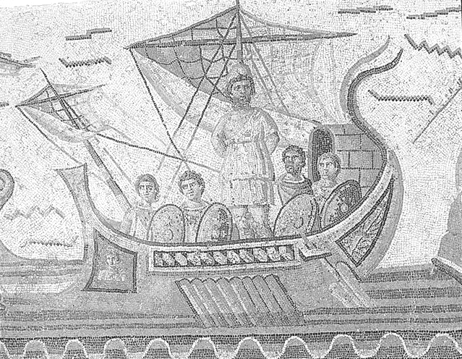
Heureux qui, comme Ulysse, a fait un beau voyage
Heureux qui, comme Ulysse, a fait un beau voyage,
Ou comme cestuy-là qui conquit la toison,
Et puis est retourné, plein d'usage et raison,
Vivre entre ses parents le reste de son âge !
Quand reverrai-je, hélas, de mon petit village
Fumer la cheminée, et en quelle saison
Reverrai-je le clos de ma pauvre maison,
Qui m'est une province, et beaucoup davantage ?
Plus me plaît le séjour qu'ont bâti mes aïeux,
Que des palais Romains le front audacieux,
Plus que le marbre dur me plaît l'ardoise fine :
Plus mon Loire gaulois, que le Tibre latin,
Plus mon petit Liré, que le mont Palatin,
Et plus que l'air marin la douceur angevine.
Joachim DU BELLAY (1522-1560)
Les Regrets

Heureux qui, comme Ulysse, a fait un beau voyage
Heureux qui, comme Ulysse, a fait un beau voyage,
Ou comme cestuy-là qui conquit la toison,
Et puis est retourné, plein d'usage et raison,
Vivre entre ses parents le reste de son âge !
Quand reverrai-je, hélas, de mon petit village
Fumer la cheminée, et en quelle saison
Reverrai-je le clos de ma pauvre maison,
Qui m'est une province, et beaucoup davantage ?
Plus me plaît le séjour qu'ont bâti mes aïeux,
Que des palais Romains le front audacieux,
Plus que le marbre dur me plaît l'ardoise fine :
Plus mon Loire gaulois, que le Tibre latin,
Plus mon petit Liré, que le mont Palatin,
Et plus que l'air marin la douceur angevine.
Joachim DU BELLAY (1522-1560)
Les Regrets
Heureux qui, comme Ulysse, a fait un beau voyage
Heureux qui, comme Ulysse, a fait un beau voyage,
Ou comme cestuy-là qui conquit la toison,
Et puis est retourné, plein d'usage et raison,
Vivre entre ses parents le reste de son âge !
Quand reverrai-je, hélas, de mon petit village
Fumer la cheminée, et en quelle saison
Reverrai-je le clos de ma pauvre maison,
Qui m'est une province, et beaucoup davantage ?
Plus me plaît le séjour qu'ont bâti mes aïeux,
Que des palais Romains le front audacieux,
Plus que le marbre dur me plaît l'ardoise fine :
Plus mon Loire gaulois, que le Tibre latin,
Plus mon petit Liré, que le mont Palatin,
Et plus que l'air marin la douceur angevine.
Joachim DU BELLAY (1522-1560)
Les Regrets

Heureux qui, comme Ulysse, a fait un beau voyage
Heureux qui, comme Ulysse, a fait un beau voyage,
Ou comme cestuy-là qui conquit la toison,
Et puis est retourné, plein d'usage et raison,
Vivre entre ses parents le reste de son âge !
Quand reverrai-je, hélas, de mon petit village
Fumer la cheminée, et en quelle saison
Reverrai-je le clos de ma pauvre maison,
Qui m'est une province, et beaucoup davantage ?
Plus me plaît le séjour qu'ont bâti mes aïeux,
Que des palais Romains le front audacieux,
Plus que le marbre dur me plaît l'ardoise fine :
Plus mon Loire gaulois, que le Tibre latin,
Plus mon petit Liré, que le mont Palatin,
Et plus que l'air marin la douceur angevine.
Joachim DU BELLAY (1522-1560)
Les Regrets

